RWB – Direktaufruf zeigt Materialien mit Status ungleich „UD“ nicht an
Wird der Status auf UN oder UW geändert, so wird der Update Materialstamm unterbunden.
Arbeitet man ausschließlich mit dem Direktaufruf wird das Material nie wieder angezeigt.

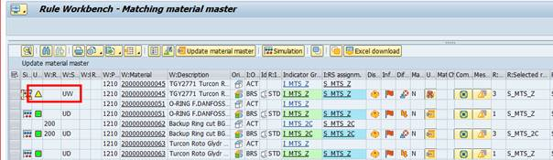

Oder
